

МИНИСТЕРСТВО НАУКИ И ВЫСШЕГО ОБРАЗОВАНИЯ

РОССИЙСКОЙ ФЕДЕРАЦИИ

**ФЕДЕРАЛЬНОЕ ГОСУДАРСТВЕННОЕ БЮДЖЕТНОЕ ОБРАЗОВАТЕЛЬНОЕ УЧРЕЖДЕНИЕ ВЫСШЕГО ОБРАЗОВАНИЯ «ДОНСКОЙ ГОСУДАРСТВЕННЫЙ ТЕХНИЧЕСКИЙ УНИВЕРСИТЕТ»**

|  |  |
| --- | --- |
| Факультет | Информатика и вычислительная техника |
|  | (наименование факультета) |
| Кафедра | Кибербезопасность информационных систем |
|  | (наименование кафедры) |

**ОТЧЕТ по лабораторным работам**

**по дисциплине “Методы программирования”**

|  |  |  |  |  |  |  |  |  |
| --- | --- | --- | --- | --- | --- | --- | --- | --- |
| Автор |  | | |  | А.В. Селин | | | |
|  | (подпись, дата) | | |  |  | | | |
| Обозначение | 10.05.01.790000.000 О | | Группа | | | | ВКБ33 |
| Направление подготовки | | 10.05.01 Компьютерная безопасность | | | | | |
| Профиль | Компьютерная безопасность | | | | | | |
| Преподаватель |  | | |  | | В.А. Савельев | |
|  | (подпись, дата) | | |  | |  | |

г. Ростов-на-Дону

2021 год

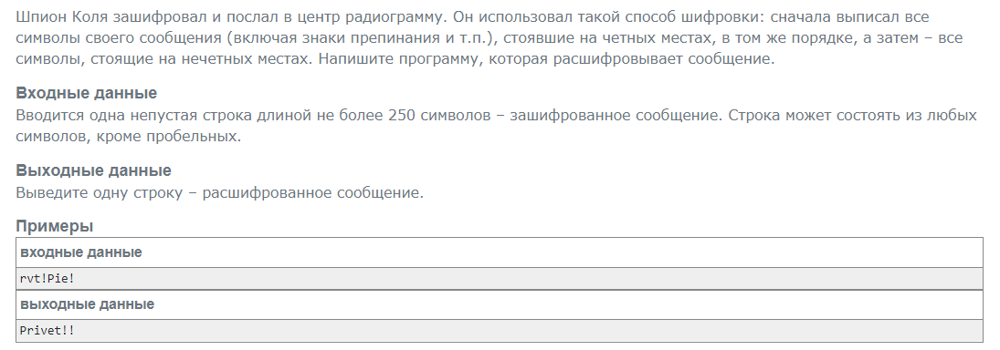

Код:

input_str = input()

if not input_str or len(input_str)>=250:

quit()

else:

decrypt = list(input_str)

n = len(input_str) // 2

for i in range(n):

decrypt[2 * i: 2 * i + 2] = input_str[i + n], input_str[i]

print(''.join(decrypt))

Выполнение:

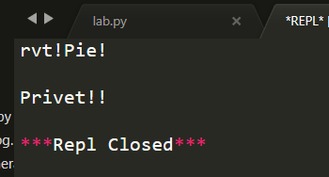

На сайте:

